Їдальня, харчоблок
Германівської ЗОШ І – ІІІст. імені братів Гетьманів Обухівської міської ради Київської області
Їдальня, харчоблок загальною площею 181 м², в задовільному стані, розташована в окремому приміщенні на території школи. Побудоване у 1982 році, в с. Германівка по вул. Олени Ковальчук ,36.

Перелік фотографій:

1.Фасад їдальні

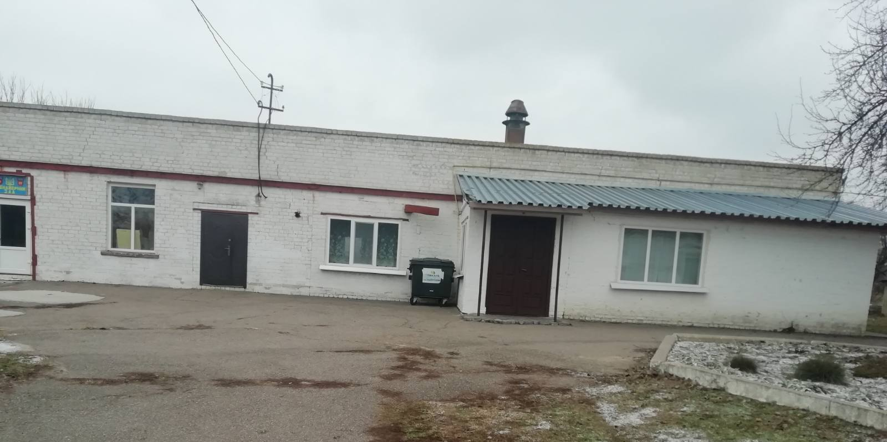

2. Їдальня та харчоблок

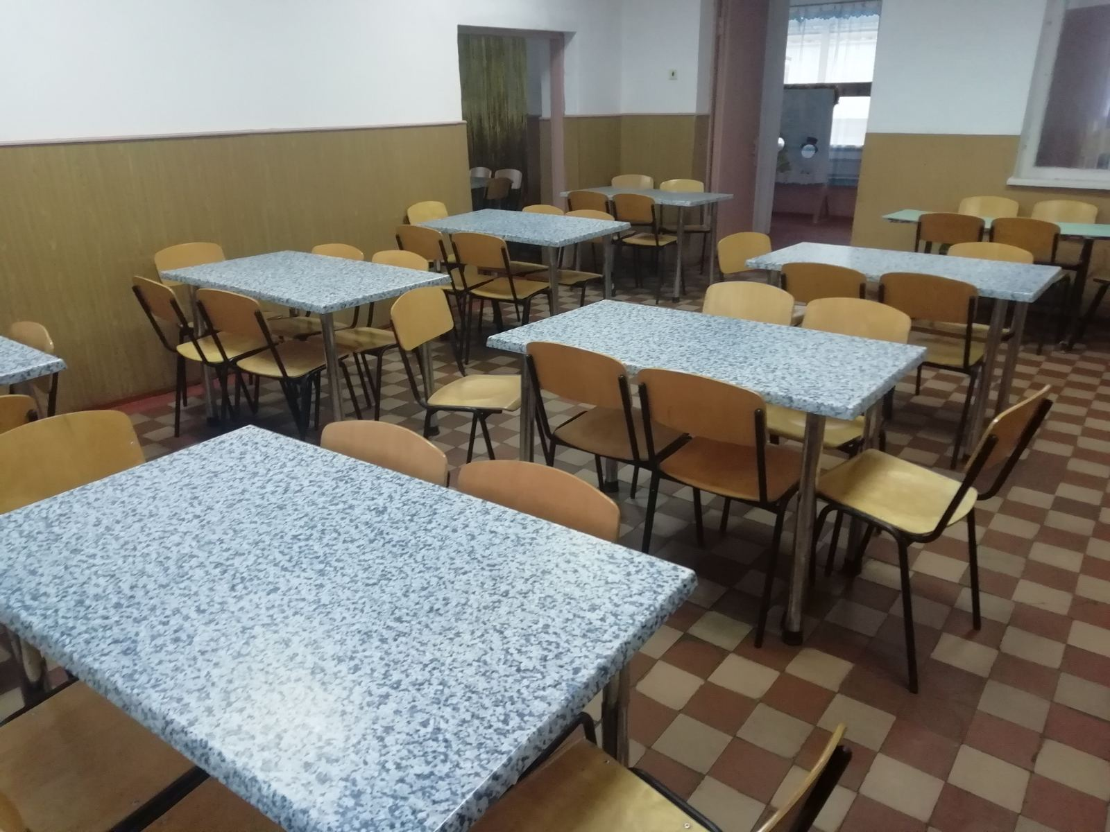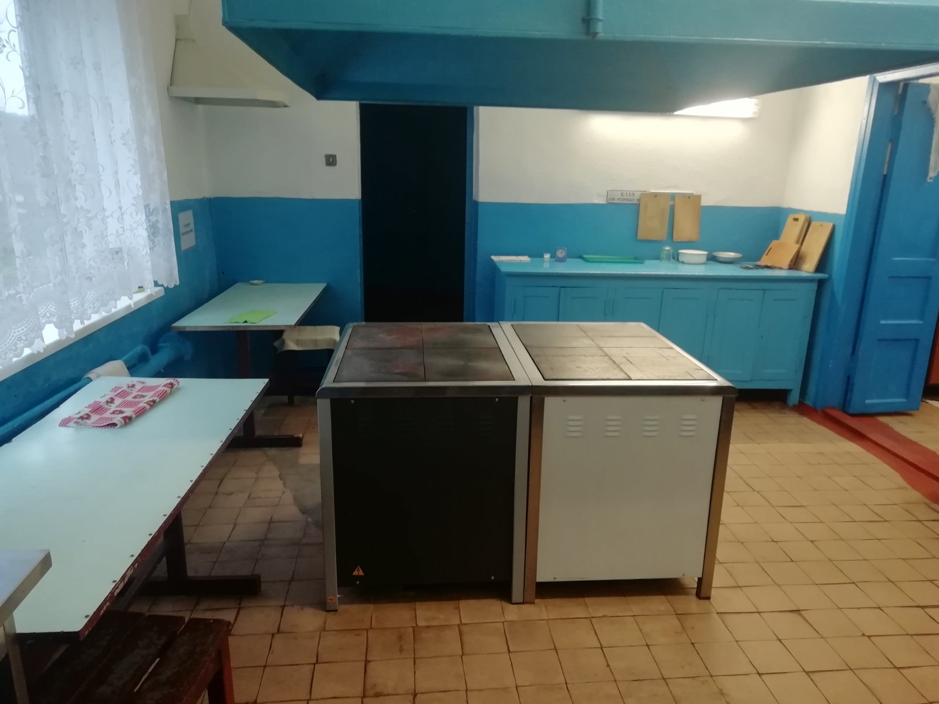

3. План їдальні

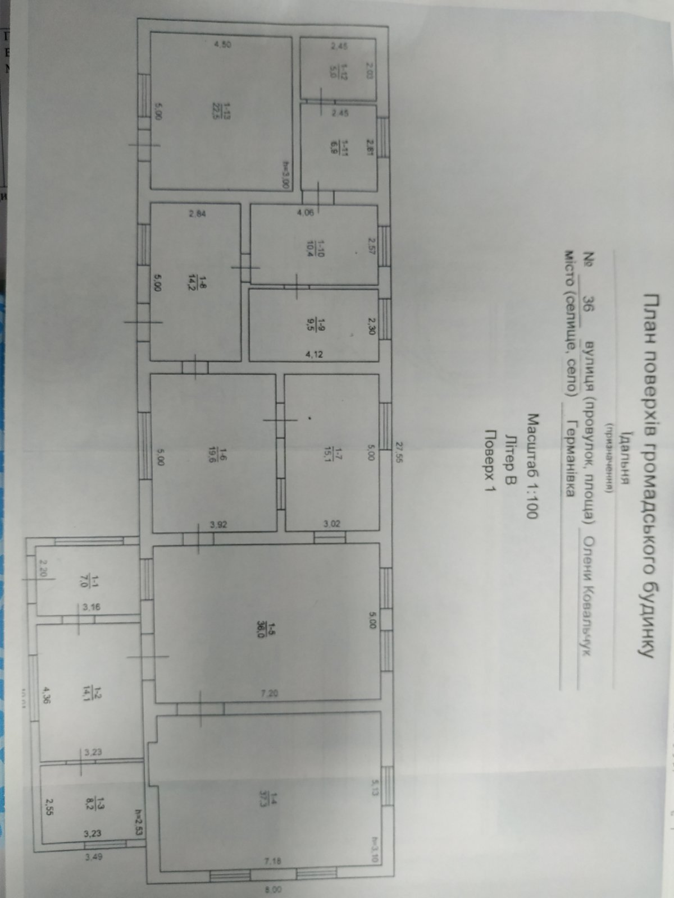

4.Карта розташування

